XII Лазурски четения, 31 октомври 2020 г., Санкт-Петербург

ПОЗИТИВНАТА ДИНАМИЧЕСКА ПСИХОТЕРАПИЯ КАТО НАУЧНА СИСТЕМА ОТ ХОЛИСТИЧЕСКИ ВЪЗГЛЕДИ ЗА ПЛАНЕТАРНОТО ЗДРАВЕ НА ЧОВЕЧЕСТВОТО И ЗА НОВИЯ МИРОГЛЕД И УСТРОЙСТВОТО НА СВЕТА ПРЕЗ XXI ВЕК

Капитан I ранг о.р., професор д.пс.н. инж. Илия Петров Пеев

Резюме: Докладът отразява възгледите на автора за възможностите за разширяване влиянието на Позитивната динамическа психотерапия в индивидуалния и социален живот на човека. Изследвани са многостранните и комплексни рискови фактори, които водят до огромен стрес и застрашават здравето и живота на съвременния човек. На основата на сегашните главни опасности, авторът отправя към хората своето тревожно послание: През XXI век възниква проблема за съществуването на цивилизацията.
Изход от тези кризисни цивилизационни състояния, авторът вижда в синергетическото съчетаване на древни управленски и терапевтични парадигми с позитивните концепции за човека и обществото.
В резултат на своите изследвания, авторът издига смела хипотеза: Позитивната динамическа психотерапия като научна система от холистически възгледи може да подобри планетарното здраве на човека и да усъвършенства мирогледа и устройството на света през XXI век.
Ключови думи: Позитивна динамическа психотерапия, здраве, личност, човек, общество, мироглед, устройство на света.

XII-те Лазурски четения през 2020 г., посветени на Александър Фьодорович Лазурски (31.03.1874 – 27.02.1917) и 60-годишнината от основния труд на Мясищев Владимир Николаевич (1893-1973) „Личност и неврози”, ни дават възможност по-задълбочено да погледнем в същността на психотерапията и да потърсим нови хоризонти и перспективи за нейното приложение.
Всички известни ни до сега медицински парадигми само по различен начин изучават и обясняват болестите, в т.ч. неврозите и пандемийната болест COVID-19 – страшилището на 20-те години на XXI век и дават алгоритми и препоръки за лечението, но задачата на нашето съвремие се заключава в това, да бъдат изменени тези концепции в интерес на планетарното здраве на човечеството и за целта има вече създадени научни и технологични предпоставки. С помощта на Позитивната психотерапия и Позитивното мислене, ние ще се опитаме да издигнем тези парадигми на едно ниво по-високо.
Като базова предпоставка за разрешаване на тази нелека и нестандартна задача може да послужи написаният преди повече от две хилядолетия труд „Изкуството на войната” (The Art of War) от знаменития древнокитайски стратег, философ и военачалник Сун Дзъ (VI в. - V в. до н. е.), който има универсално значение.
В своя труд Сун Дзъ дава кратки представи за човешката природа, начините за разрешаване на конфликтните ситуации без грубо насилие и посочва как може да се побеждава още до началото на откритото противопоставяне. „Изкуството на войната” за пръв път е преведен от френски мисионери преди повече от 200 години и е високо ценен от Наполеон. Днес книгата продължава да бъде интересна не само на военните и политиците, но и на бизнесмените, мениджърите и лидерите от високите нива на управление.
Към „Изкуството на войната” на Сун Дзъ растящ интерес проявяват психолозите, психотерапевтите, педагозите , лекарите, социалните работници.
Сун Дзъ е обучавал висшия ръководен състав в Китай по стратегиите на „меката сила” и „гъвкавата война” и считал, че трябва да се побеждава без сражения. Където е възможно, пълководците да предпочитат да побеждават без бой и така ги е съветвал:
- Този, който умее да води войната, покорява чуждата армия без бой; превзема чужди крепости, без да ги обсажда; съкрушава чуждата държава, без да държи там дълго своята войска!
- Изкуството на войната е победиш без война!
- Необходимо е да се проявява сдържаност, като се използват всички способи.
В „Изкуството на войната” Сун Дзъ подчертава необходимостта от самоконтрол, настоявайки за избягване на стълкновенията без задълбочен анализ на ситуацията и на собствените си възможности. Недопустими са прибързаността, страха, уплахата, а така също гнева и ненавистта, при вземане на решенията в държавата, при командването на армията и управленската дейност в социалния живот.
Днес също трябва да помним думите на Сун Дзъ:
- Безредието се ражда от реда, страхливостта се ражда от храбростта, слабостта се ражда от силата. Редът и безредието - това е число, храбростта и страхът - това е мощ, силата и слабостта – това е форма.
В наше време не по-малко актуални са следните думи на Сун Дзъ в „Изкуството на войната”:
- Обмислените действия на умния човек се заключават в това, че той задължително съединява изгодата и вредата. Когато с изгодата се съединява вредата, усилията могат да доведат до положителен резултат; когато с вредата се съединява изгодата, бедствието може да бъде отстранено.
Каква силна превенция е достигнала до нас от древен Китай: Когато с вредата се съединява изгодата, бедствието може да бъде отстранено! Тази древна китайска мъдрост не напомня ли уроците, които човечеството още не е изучило надлежно в смъртоносната битка с глобалната пандемия COVID-19?
В хода на пандемията имах възможността да се запозная с опита на китайските медици и психолози, на няколко болнични екипа, да проуча редица ръководства, методики и наръчници, които колегите ми изпращаха още през март, април, май 2020 година. Изучавайки опита на съвременен Китай в борбата с COVID-19, можем с увереност да кажем: Китайският народ, китайските ръководители, лекари, психолози и медицинските екипи не само изучиха тези уроци, но и успешно ги приложиха в антипандемийната борба с COVID-19 и дадоха личен пример как трябва да се води антивирусната война чрез творческо приложение на трактата на Сун Дзъ „Изкуството на войната”. В Китай вярват: Борбата с глобалната пандемия COVID-19 също е изкуство. В днешната технологична, информационна и дигитализираща се среда, като че ли позабравихме мъдростта на медицинското изкуство през вековете.
През 2020 година Китай отново доказа, че и в борбата с пандемията COVID-19 съществен елемент представлява Духът, известен като Ци – най-важната жизнена енергия.
Този компонент е свързан с волята и подбудите на хората и когато те са добре обучени, нахранени, облечени и екипирани, ако техният Дух е възпламенен, те могат яростно и победоносно да се сражават. През пролетта на 2020 година в Китай не само организирано и срочно направиха подходящи антипандемийни дрехи, екипировки и болници, но и започнаха да помагат на целия свят с медицинско оборудване, медицински бригади, медицински ръководства и препоръки, които инсталираха безплатно в Интернет (всичко това на немалко места и сега продължава да е дефицит). Това е истински хуманизъм в действие, който трябва да се цени и развива.
Транскултуралният подход се явява основата на Позитивната психотерапия – така ни е учил нашият Учител професор д-р Носрат Песешкиан, Д.М.Н., който превъзходно съчетаваше мъдростта на Изтока с мъдростта на Запада, затова нашата интелектуална „разходка” ще започнем с двама мъдреци от Изтока и Запада и ще се докоснем до техните безсмъртни завети и духовни завещания към днешните и бъдещите поколения.

I. ИЗТОК:
- Нека Вашите мисли да са позитивни, защото мислите Ви ще ще станат думи. Пазете Вашите думи позитивни, защото думите Ви ще станат Ваше поведение. Поддържайте Вашето поведение позитивно, защото поведението Ви ще стане Ваши привички. Съхранявайте привичките Ви позитивни, защото привичките ще станат ценности. Грижете се Вашите ценности да са позитивни, защото ценностите ще станат Ваша съдба.
- Човекът е продукт на своите мисли. Той се превръща в това, за което мисли и в което вярва.
- Човечеството може да се избави от насилието само като прибегне към ненасилие.
- Живот има само там, където има любов. Аз твърдо съм убеден в това, че светът с държи на любовта.
- Любовта е най-могъщата сила, която притежава светът и най-скромната, която можете да си въобразите.
Махатма Ганди (02.10.1869 – 30.01.1948), Баща на индийската нация, борец против колониалното владичество на Великобритания, духовен учител, разпространител на философията на ненасилието, поет и хуманист.

II. ЗАПАД:
- Гледайте на хубавата страна на живота. Ние можем да се оплакваме от бодлите на розата и можем да се радваме, че до бодлите има цветя.
- Свободният труд вдъхновява надеждата, а при робството няма надежда. Аз не искам да бъда роб, не искам да бъда и робовладелец. В това се изразява моето разбиране за демокрацията.
- Кажете на хората истината, и страната ще бъде в безопасност.
- Не трябва да се предавате, не само след едно, а и след сто поражения.
-Тези, които лишават от свобода другите, самите те не я заслужават. Овцата и вълкът по различен начин разбират думата „свобода”. В това е същността на разногласията, които господстват в човешкото общество. Докато един от нас не е свободен, ние всички не сме свободни.
Абрахам Линкълн (Ейбрахам, Авраам, Abraham Lincoln, 12.02.1809 - 15.04.1865), 16-ият президент на САЩ, Великият освободител, благодарение на своята решителност е успял да освободи и да спаси живота на милиони роби. В историческата си реч пред народа на 22 септември 1862 година обявява, че от 1 януари 1863 година всички роби завинаги ще бъдат свободни.

Позитивната динамическа психотерапия, основана от професор Владимир Юрьевич Слабинский, д.м.н., също приема тези базови постулати на транскултуралния подход и в теорията и в практиката.
Следва да се подчертае, че съгласно твърденията на автора на позитивния метод, Позитивната динамическа психотерапия – това е психодинамически метод с екзистенциална-хуманистична визия за природата на човека, обогатен с транскултуралния подход и поведенчески техники.
Даденото направление представлява само по себе си един от най-ефективните съвременни методи на психотерапията, развиваща традициите на Петербургската школа по психотерапия, основател на която се явява Владимир Михайлович Бехтерев.
Позитивната динамическа психотерапия се базира на три принципа:
Динамика – илюстрира се с изказванията “perpetuum mobile” и “винаги в движение”.
Хармония - “est modus in rebus” – „човекът е мярка за всички неща”.
Надежда - “dum spiro, spero” – „докато дишам, се надявам”.
Ръководейки се от транскултуралния подход, ще представим доклада в два основни въпроса, разглеждайки основните реалности на днешния ден, които трябва да разберем и приемем, и какво можем да променим, използвайки позитивни парадигми за човека и обществото.
За тази цел ще ни послужи Тибетската мъдрост „Молитва за спокойствие на духа” (англ. яз. Serenity Prayer), която на кого ли не е приписвана и се среща в много разновидности:
Молитва за спокойствие на духа:
„Господи, дай ми спокойствие на духа, за да приема това, което аз не мога да променя, дай ми мъжество, да изменя това, което мога да изменя, дай ми и мъдрост, за да ги различа едно от друго”.
Serenity Prayer
Father, give us courage to change what must be altered, serenity to accept what cannot be helped, and the insight to know the one from the other.

ПЪРВИ ВЪПРОС: ГЛАВНИТЕ ОПАСНОСТИ, ЗАПЛАШВАЩИ ЗДРАВЕТО И ЖИВОТА НА СЪВРЕМЕННИЯ ЧОВЕК И СЪЩЕСТВУВАНЕТО НА ЦИВИЛИЗАЦИЯТА.
През последните няколко години много събития показват, че днес светът се намира на кръстопът, по-точно казано – светът е изпаднал в безпътица, дезориентация и безвремие. Хората на планета са много разединени между държавите и коалициите, блоковото противопоставяне, религиите, мирогледните възгледи, социалните слоеве (страти) и полярното материално неравенство. Една земя, една планета, една цивилизация, но хората съществуват в различни реалности и живеят в паралелни светове.
През 2020 година допълнителен тласък в световния хаос и катаклизъм внесе пандемията COVID-19, която ние разбираме като световна екзистенциална тревога и вик на душата, природата и обществото, като загуба на всичките котви, които ни свързват със света по време на планетарната епидемиологическа криза.
За обяснението и изследването на такива свръхсложни процеси, явления и състояния на човека и обществото, на основата на нашия опит отново прибягваме към симбиозата между науката и изкуството. „Вик” е велика, мистична и най-емоционална картина в света, в 4 версии, на норвежкия художник Едвард Мунк (Edvard Munch, 12.12.1863 – 23.01.1944).

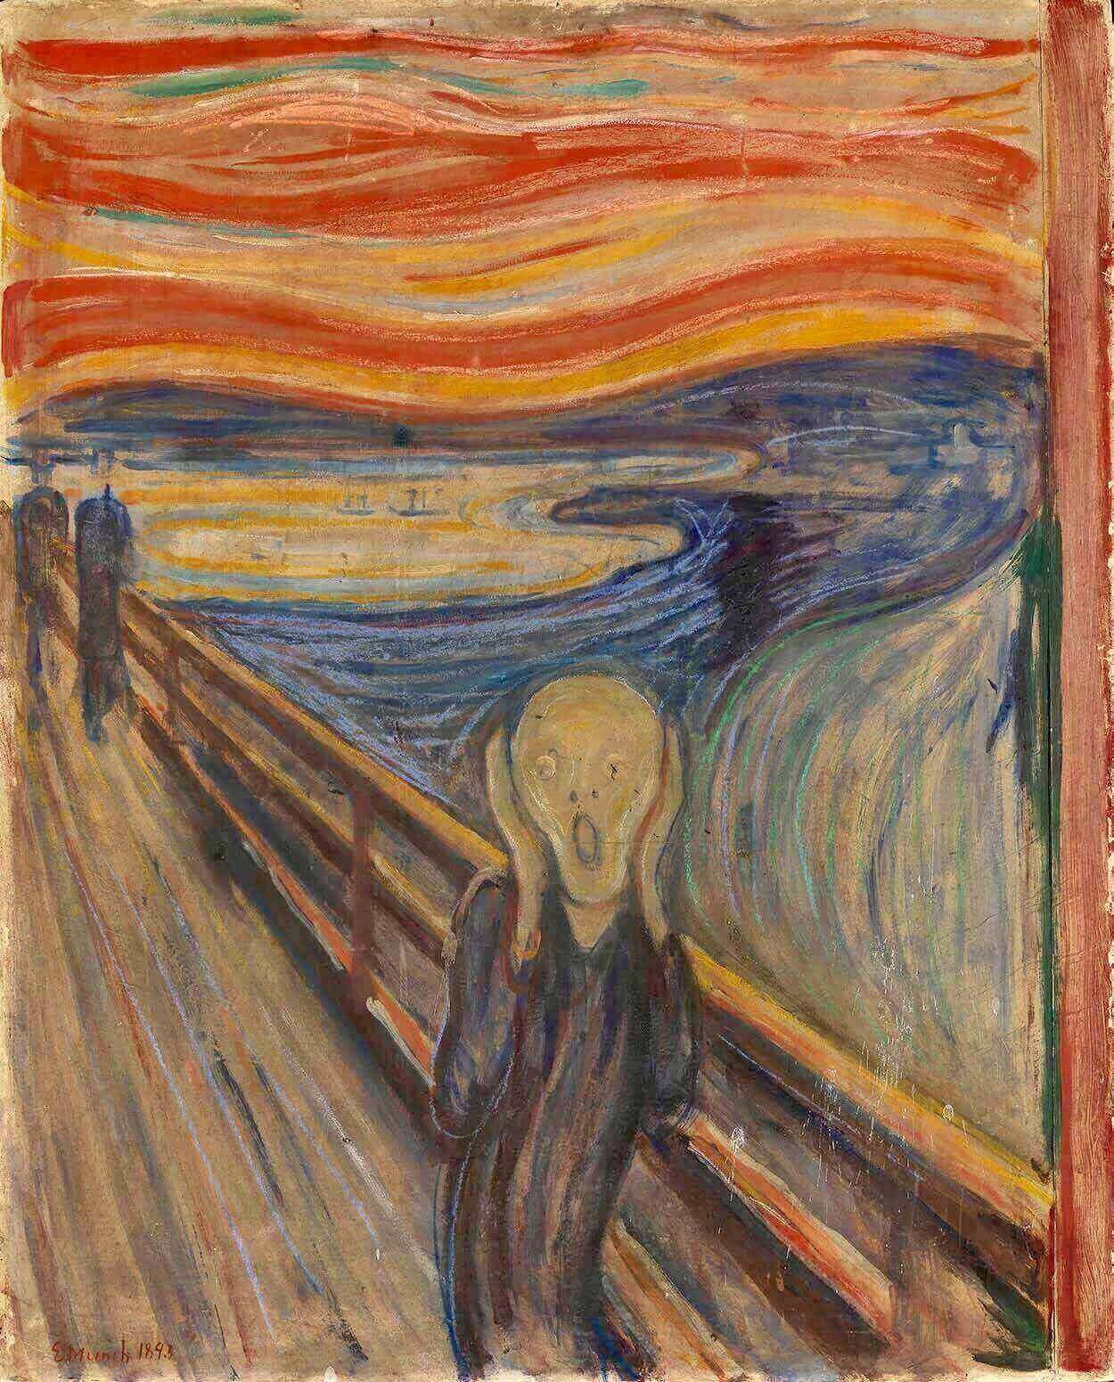
Едвард Мунк. Вик. 1893 г. Национална галерия Норвегия в гр. Осло.

Действително вече е настанало времето да се преразгледа самият начин на нашето съществуване на планетата, за да се спаси нейния живот и живота на на обитателите й. Нима може да се нарече разумен следния факт: Пандемията COVID-19 изправя човечеството пред невъзможността да се справи с невидим и неизучен още вирус, който застрашава всички народи, а в същото време се заделят чудовищни финансови и други ресурси за оръжия и войни, в .ч. с бактериологическо, химическо и ядрено оръжие и самоизтребление на човечеството?

Фигура: На кръстопът, безпътие и безвремие

Особено силно това безпътие и безвремие се чувства в обхваналата цялата земя пандемия COVID-19, в която загубихме всичките котви, които ни свързват със света по време на планетарната епидемиологическа криза.
Няма нито един влиятелен международен или национален форум, където да не се поставя в центъра на вниманието пандемийната тема, тя е навсякъде в нашия личен и социален живот.
Науката сама не може да изясни тези свръхсложни планетарни проблеми на нашето време, които обхванаха като примка цялото земно кълбо, затова ние използваме симбиозата на науката и изкуството, за да получим синергетичен опознавателен ефект.
Алберт Айнщайн е казвал „Науката и изкуството са така тясно свързани помежду си , както дробовете и сърцето. Науката и изкуството са проявление на една и съща общочовешка култура, между които съществува дълбока вътрешна връзка, вследствие на присъщата хармония в Природата.
При търсене на решение на сложни общочовешки проблеми, имаме известен скромен опит в синергетическото съчетаване на силата на науката със силата на изкуството чрез съвместни научно-художествени проекти с художници, музиканти, писатели и поети. Специално за XII-те Лазурски чeтения, Сияна Струнчева, талантлив художник-педагог, която от много години има професионални интереси в областта на арттерапията и позитивната психотерапия, чрез своята акварелна рисунка „OCTOPUS”, ни помага нагледно да разберем по-прецизно и задълбочено главните опасности, които заплашват здравето и живота на съвременния човек и съществуването на цивилизацията по цялата планета Земя – това действително е планетарна криза и никой няма право да намалява тези опасности за живота на Земята.
Художничката Сияна Струнчева създаде художествения образ на Октопода, който заплашва цялото земно кълбо, и това не е случаен избор.

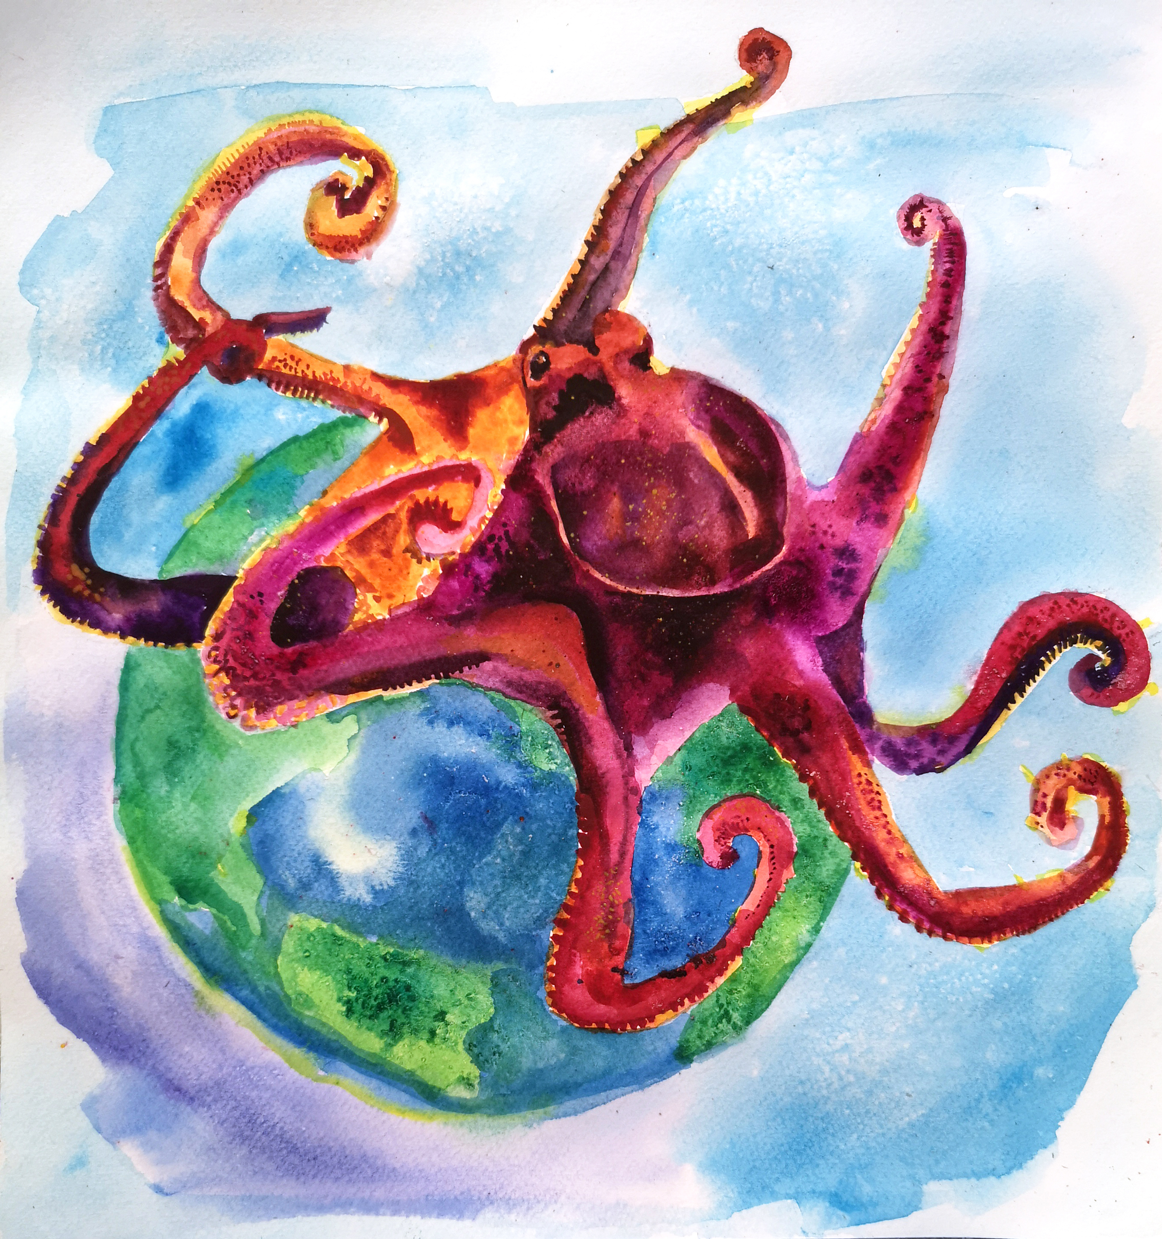
Сияна Струнчева. Октопод (акварел, 2020). Октоподът като символ и метафора за главните опасности за човечеството на цялата планета Земя.

Октоподът е едно от най-необикновените създания на природата. Външният вид на октопода може да причини силен страх, ужас и паника у неподготвения човек, защото не се разбира веднага къде е главата, къде е устатата, къде са очите и крайностите. Това осмоного същество е много опасен хищник, който внушава страх не само на обитателите на подводния свят, но и на хората.
С помощта на октопода можем нагледно да изобразим деветте свръхсложни планетарни проблеми на нашето време, които застрашават здравето и живота на съвременния човек и съществуването на цивилизацията:
Първо: Първата група проблеми, застрашаващи планетарното здраве на човечеството, изобразяваме с помощта на метафората за Петте конника на Апокалипсиса, които посочва Генералният секретар на ООН Антониу Гутериш (António Guterres):
Петте конника на Апокалипсиса са: а) Нарастване на глобалното напрежение; б) Изменение на климата; в) Криза на доверието на международната арена; г) Негативните последствия от внедраване на цифровите технологии; д) Пандемията COVID-19.
Пояснение: Повече информация за конниците на Апокалипсиса се съдържа в „Откровение” ("Апокалипсис") на Свети Йоан Богослов - последната книга от Библията.
Пандемията на коронавируса се явява за света най-голямата опасност от времето на Втората световна война насам.
За да бъде аналогията с пипалата на октопода пълна, ще посочим една любопитна подробност. В своите предишни изказвания, в които Антониу Гутериш също използва метафората за конниците на Апокалипсиса, той говори за четири конника, без да споменава коронавируса. „Четирите конници”, както и пипалата на октопода, са трудно разпознаваеми. Почти една година по-късно, на 22 септември 2020 година, Генералният секретар на ООН добавя към апокалиптичната картина – Петия конник, коронавируса!
Така аналогията на образа на октопода с главните опасности за човека става по-пълна, защото коронавирусът застрашава безопасността на глобалния свят. Човечеството и до днес не може да се справи с изпитанията на коронавируса, населението на планетата не е единно, не си сътрудничи пълноценно и не може да създаде единен фронт срещу глобалната опасност.
Твърде показателен е следният факт: Юбилейната, 75-а сесия на Генералната асамблея на ООН през септември 2020 година, прие своите приоритети и определи главната тема (септември 2020 г. — септември 2021 г.): „Подкрепа за многостранното сътрудничество и силна и ефективна ООН, която постига резултати за всички“.
Беше подчертано, че заради пандемията от COVID-19 многостранното сътрудничество е по-необходимо от всякога.
Генералният секретар на ООН Антониу Гутериш на 22 септември 2020 г., откривайки общополитическата дискусия на юбилейната, 75-а сесия на Генералната асамблея, обнови списъка с опасности за човечеството., като напомни: През януари 2020 година от същата трибуна е говорел за „четирите конника”, които поставят под опасност цялото човечество:
Към четирите опасности за живота и здравето на човечеството Антониу Гутериш добави Петият апокалиптичен конник – Пандемията COVID-19:
- Ние едновременно се сблъскваме с епохална криза в областта на здравеопазването, най-голямата икономическа криза, най-мащабната загуба на работни места от времето на Великата депресия и нови опасности за човека. Задачите, които стоят пред нас, не отстъпват по своята мащабност на задачите от 1945 година.
Пандемията разкри уязвимостта на нашия свят, показвайки растящото неравенство, заплахата от климатическа катастрофа, социална раздробеност и корупция. В резултат на тези проблеми, за пръв път от 30 години насам, се увеличи броят на хората, които живеят под чертата на бедността и се снижават показателите за развитие на човешкия потенциал.
При това се подкопават усилията на човечеството за неразпространение на ядреното, химическото и бактериологическото оръжие, а международната общност се оказа неспособна да реагира ефективно на възникващите опасности, в частност и в киберпространството.
Второ: Увеличаване на престъпността вследствие на пандемията COVID-19.
Трето: Войни и въоръжени конфликти.
Четвърто: Страдания на хората от нищета, неравенство, загуба на работа, фалити и разорение, глад и ненавист.
Пето: Дискриминация по признак на раса, религия, пол или на основата на други различия.
Шесто: Заплаха от „поколенческа катастрофа”, хуманитарна катастрофа, свързана с пандемията COVID-19.
Генералният секретар на ООН Антониу Гутериш предупреди за последствията от пандемията COVID-19 за образованието. Като цяло поколението е заплашено от катастрофа. Във връзка с пандемията COVID-19 най-малко една трета от учениците са лишени от възможността да получат образование, около половин милиард учащи се не посещават училище, а 11 милиона момичета може никога да не се върнат в училището.

